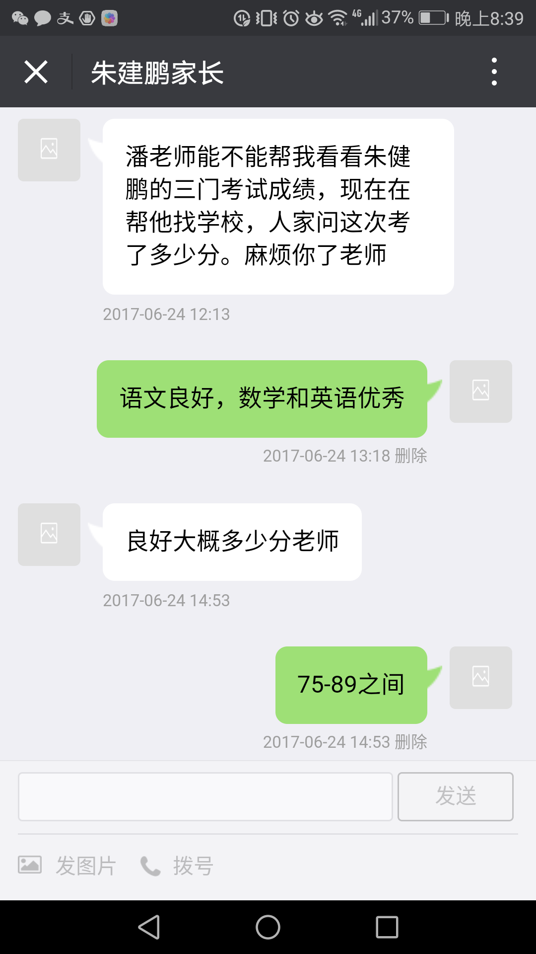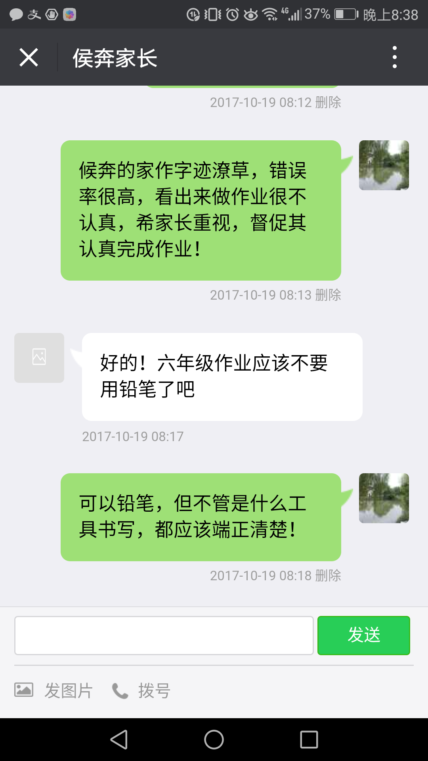

提醒家长对孩子的作业要提高要求，字迹端正，解答正确！

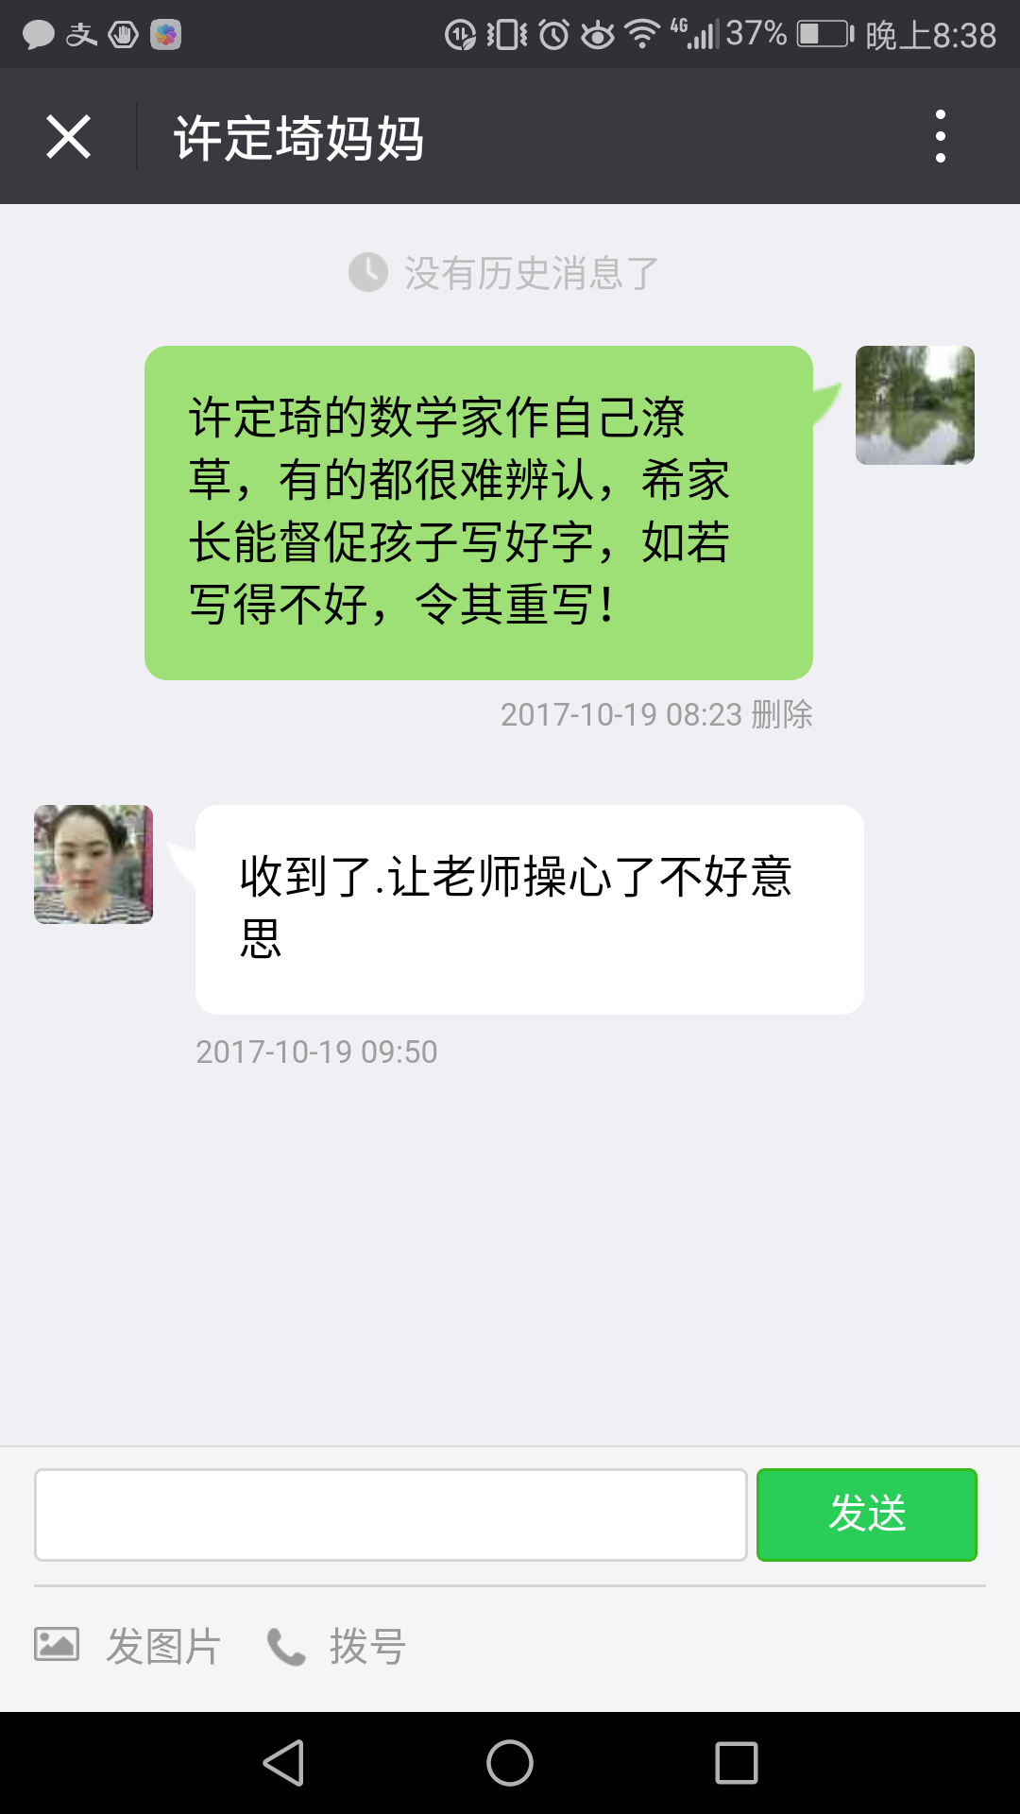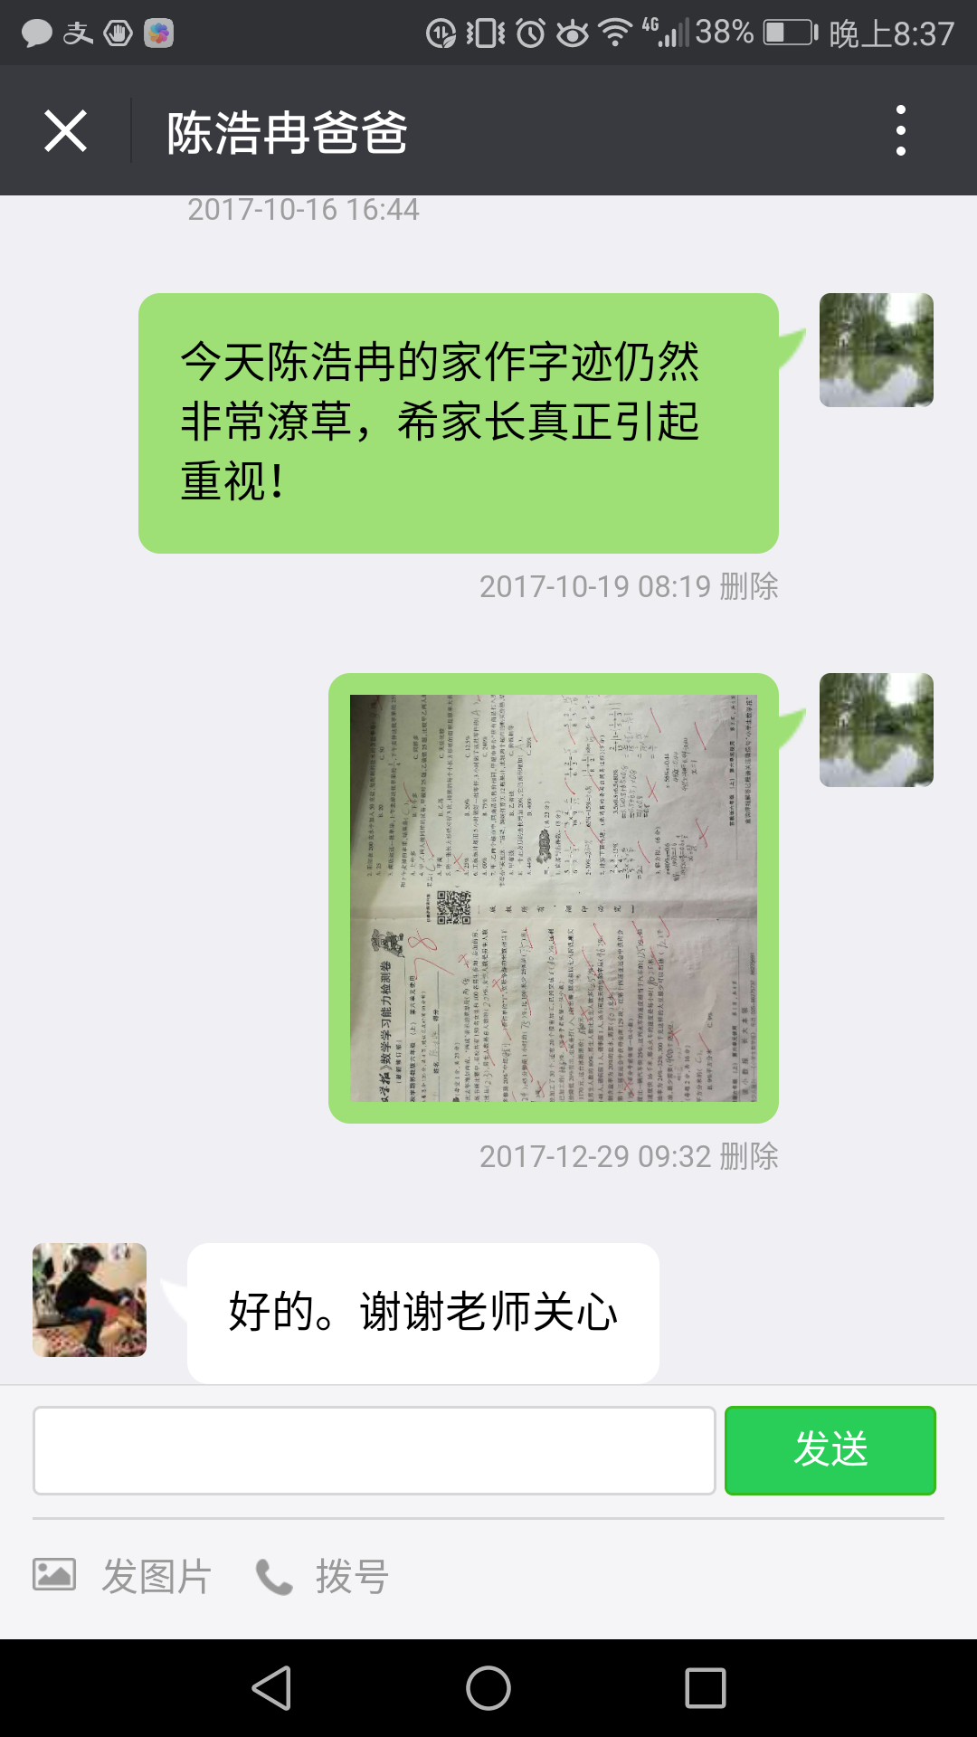

时时注意孩子的家庭作业情况，特别是字迹不够端正的，要提醒孩子写端正。

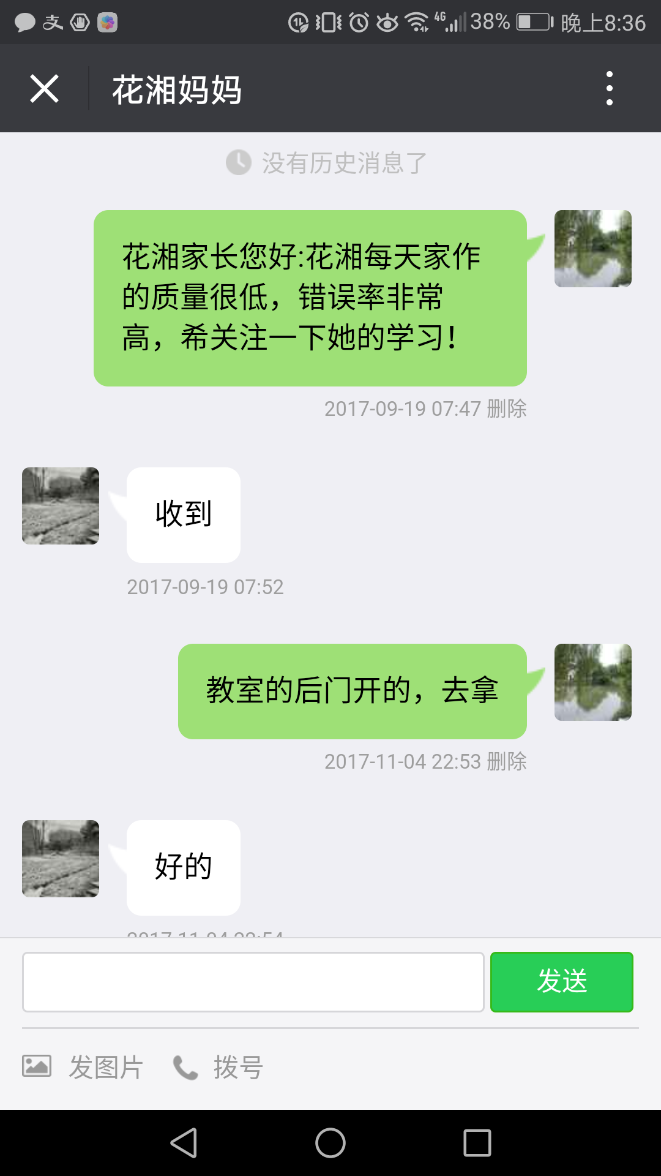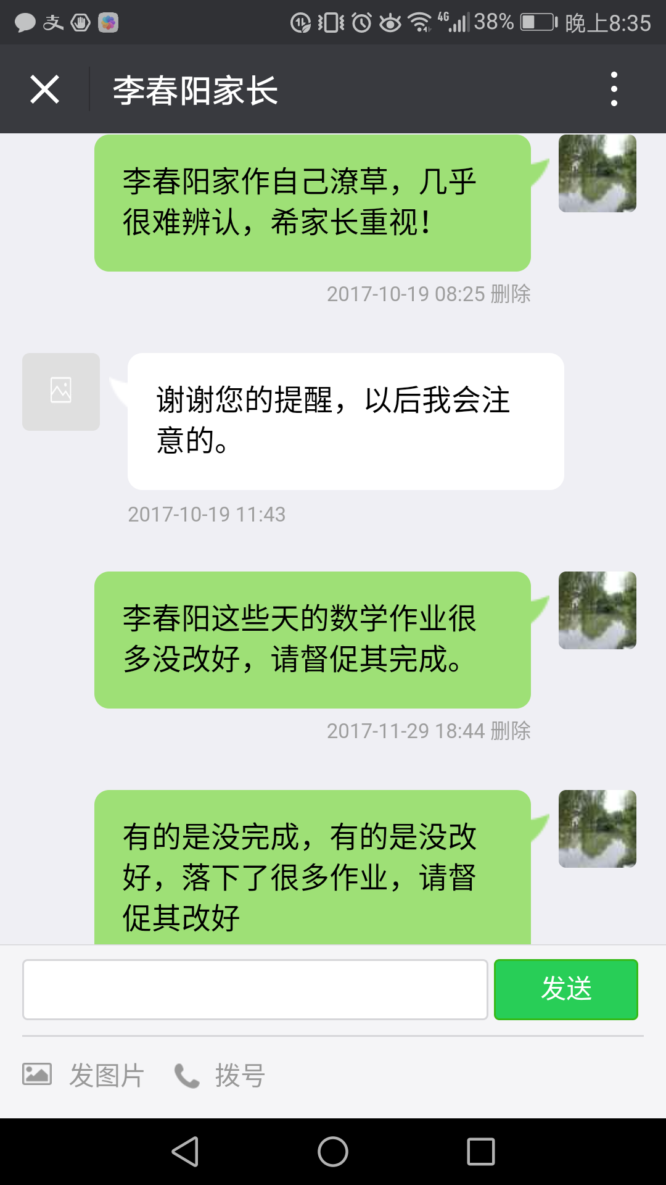

对于后进生的学习，我们要时时刻刻跟进，密切关注他们的发展，有进步要肯定，有退步要提醒，和家长一起努力，共同提高他们的成绩。